Муниципальное бюджетное дошкольное образовательное учреждение Центр развития ребенка-
детский сад № 21«Малышок» города Новоалтайска Алтайского края

Конспект непосредственной образовательной деятельности

по развитию связной речи детей 5-6 лет с ЗПР с применением элементов наглядного моделирования

по теме: «Осень»

Составила:
Мануйлова М.В. – учитель-дефектолог

Тема: «Осень»
Цель: Создать условия для закрепления знаний по теме «Осень».
Задачи:
1. закрепление знаний по теме «осень»;
2. уточнение и расширение и активизирование словаря по теме;
3. развитие связной речи;
4. развитие памяти, мышления, внимания, просодической стороны речи,;
5. развитие коммуникативных навыков общения со взрослыми и сверстниками.
Оборудование: наглядное пособие «Золотая осень»; картинно-графические схемы признаков осени; магнитная доска, набор картинок с изображением предметов, характерных для разных времен года.
Ход занятия.
1. Организационный момент.
Садится тот, кто правильно закончит предложение:
- После лета наступает…
- Осенью солнце…
- Часто небо затянуто…
- Осенью моросит мелкий… .
- Часто дует холодный… .
- Листья на деревьях становятся …
- С деревьев опадают…
- В садах созрели…
- Люди собирают…
- Многие птицы…
2. Беседа об осени.
Воспитатель предлагает детям рассмотреть наглядное пособие с изображением осени, выделить основные приметы:
«Какое время года изображено?
Это начало, середина или конец осени?
Как вы догадались, что художник изобразил именно осень?
(Демонстрация картинок с схематичным изображением примет осени)
Что изображено на картинке?
Что можно сказать, глядя на эту картинку?
Описание отдельных примет осени по опорным картинкам-схемам.
3. Составление рассказа «Осень» с опорой на картинно-графическую схему.
Воспитатель: ребята, послушайте, какой рассказ можно составить про осень используя наши картинки. Воспитатель выставляет на доске по одной картинке, составляя рассказ.

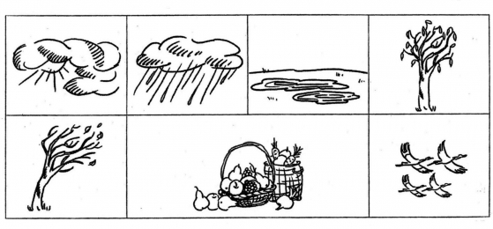
В результате совместного обсуждения получается рассказ примерно такого содержания:
«Наступила осень. Солнце светит мало и греет слабо. Небо часто затянуто серыми тучами. Моросит холодный дождь. Листья на деревьях засыхают и меняют цвет: становятся жёлтыми, красными, коричневыми. Часто дует сильный ветер. Земля усыпана разноцветными осенними листьями. Люди собирают выращенный в садах и огородах урожай. Перелётные птицы собираются в стаи и улетают в тёплые края. Дикие животные готовятся к зиме. Люди надевают теплую одежду.».

4. Физкультминутка.
Ветер дует нам в лицо (энергично обмахивают руками лицо)
Закачалось деревцо. (Поднимают руки вверх, наклоны в стороны)
Ветер дует тише, тише, (Медленно обмахивают руками лицо)
Деревце растёт всё выше (Поднимают руки вверх, тянутся на носочках)
Ветер сильный набежал (Поднимают руки вверх, энергичные наклоны в стороны)
И все листики сорвал. (Наклоняются вперёд, опускают расслабленные руки)
5.Составление описательных загадок по картинкам.
Воспитатель предлагает детям отгадать загадку – описание. Затем побуждает детей к самостоятельному составлению собственной загадки – описания. Игровой элемент – «Волшебный мешочек», с его использованием дети выбирают тему, на которую будут загадывать загадку, затем выбирают соответствующие предметные картинки (3шт.). С опорой на эти картинки каждый ребенок составляет свою загадку- описание.
6. Итог занятия.
Воспитатель: О каком времени года мы сегодня говорили?
Что делали на занятии?
Что понравилось?

